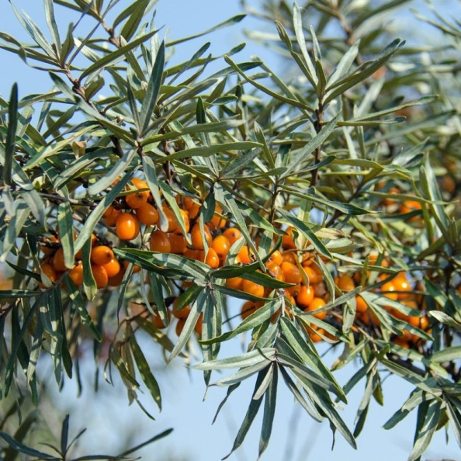
Rokitnik zwyczajny

Termin zbioru:
wrzesień – październik owoce

Działanie:
- wzmacniające i poprawiające odporność
- przeciwbólowe
- przeciwzapalne
- lekko odkażające
- przeciwmiażdżycowe i przeciwzawałowe
Wskazania: osłabienie organizmu, przeziębienia, dolegliwości żołądkowe, choroby reumatyczne
Z owoców można robić dżemy soki, kompoty, wina i nalewki, a w wersji bardziej wytrawnej: sosy do ryb czy dodatek do mięs.
Dżem z rokitnika
1 kg owoców rokitnika
750 g cukru
½ litra wody
Do garnka wsypać umyte, przebrane owoce rokitnika, zalać wodą i gotować na wolnym ogniu przez ok.30 minut. Gdy owoce będą miękkie, przetrzeć je przez sito lub wycisnąć przez gazę. Do otrzymanego musu dodać cukier i gotować na małym ogniu, stale mieszając, aż mus zacznie gęstnieć. Gorący, gęsty dżem nakładać do wyparzonych słoików i mocno zakręcić.
Miód z rokitnikiem (popularny w Estonii)
słoik świeżego, płynnego miodu
garść owoców rokitnika
Miód i owoce rokitnika wymieszać, odstawić na tydzień. Używać jako smarowidło do chleba czy naleśników albo jako dodatek do herbaty.

O tym pamiętaj…
- Owoce rokitnika zawierają duże ilości witaminy C – od 500 do 3500 mg na 100 gramów (dla porównania: cytryna – 53mg/100g, natka pietruszki 178mg/100g, papryka 107mg/100g, czarna porzeczka 177mg/100g). Rokitnik zawiera też duże ilości innych witamin (E, A, K) oraz kwasu foliowego i innych kwasów organicznych, jak również cenne nienasycone kwasy tłuszczowe.
- Rokitnik na terenie Polski rośnie dziko tylko na Pomorzu i objęty jest ochroną częściową.
- Ponieważ owoce zawierają dużo kwasów tłuszczowych, przetwory mogą się rozwarstwiać – przed użyciem należy potrząsnąć słoik.
- Rokitnik jest rośliną dwupienną – owoce znajdziemy wyłącznie na osobniku żeńskim (a w pobliżu musi rosnąć osobnik męski – inaczej zbiorów nie będzie).

